**TRƯỜNG CAO ĐẲNG CÔNG NGHỆ THỦ ĐỨC**

**Khoa Công Nghệ Thông Tin**

**HƯỚNG DẪN**

**TẠO WEBSITE BÁN HÀNG**

**BẰNG WORDPRESS**

**Môn học: Chuyên đề CMS**

**Giảng viên: Phan Thanh Nhuần**

**Thực hiện: Nhóm Cansa**

**Tháng 06/2021**

**Mục lục**

**Table of Contents**

**CHƯƠNG 1: GIỚI THIỆU CMS WORDPRESS** 5

I. Giới thiệu wordpress 5

II. Quản trị trong wordpress 5

1. Post 5

2. Pages 6

3. Comment 6

4. Appearance 6

5. Plugin 9

6. Users 10

7. Settings 10

**CHƯƠNG 2: HƯỚNG DẪN TẠO WEBSITE VỚI WORDPRESS** 11

I. Cài đặt theme 11

1. Cài đặt themes có sẵn 11

II. Thêm danh mục, menu 13

III. Thêm bài post 13

**CHƯƠNG 3: PHÁT TRIỂN PLUGIN** 14

I. Giới thiệu plugin 14

II. Hướng dẫn cách phát triển plugin 14

1. Cài đặt plugin 14

2. Sử dụng plugin 15

**Mục Lục Hình Ảnh**

Hình 1. Post 5

Hình 2. Page 6

Hình 3. Comment 7

Hình 4. Appearance 7

Hình 5. Theme 8

Hình 6. Customize 8

Hình 7. Widgets 9

Hình 8. Menu 9

Hình 9. Plugin 10

Hình 10. User 10

Hình 11. Setting 11

Hình 12. Cài đặt theme 12

Hình 13. Cài đặt theme có sẵn 13

Hình 14. Cài đặt theme upload 13

Hình 15. Thêm danh mục và menu 13

Hình 17. Thêm post mới 14

Hình 18. Cài đặt plugin 14

Hình 19. Plugin WooCommerce 15

Hình 20. Thêm sản phẩm 15

Hình 21. Thêm mới sản phẩm 16

Hình 22. Sản phẩm được thêm 16

Hình 23. Chi tiết một sản phẩm 16

Hình 24. Thêm vào giỏ hàng 17

Hình 25. Giỏ hàng và thanh toán 17

**PHÂN CÔNG CÔNG VIỆC**

|  |  |  |  |  |
| --- | --- | --- | --- | --- |
| **STT** | **HỌ TÊN** | **MSSV** | **NỘI DUNG CÔNG VIỆC** | **MỨC ĐỘ**  **HOÀN THÀNH** |
| **1** | Phạm Hoàng Anh | 1921TT0324 | 1. Shop  * Products page:   + Product sidebar  + Product sorter  + Product sidebar single : Price  + Product sidebar single : Categories  + Product card  + Products load more  2. Product detail   * Product_detail   + Product detail  + Product detail share box  + Product detail review box   * Product details content   + Description  + Additional info  + Reviews   * Similar Products |  |
| **2** | Đào Xuân Sơn | 1921TT1065 | 1 Database  - Add products  - Add related products  - More Product Reviews  - Add posts to the  - Add related posts  - Add posts Reviews  - Add authors  2 Html code processing  - Index interface  - About interface  - Shop interface  - Product detail interface  - Cart page interface  - Checkout interface  - News interface  - News details interface  - Contact interface  - Header interface  - Footer interface  3 Cascading Style Sheets code processing |  |
| **3** | Trương Minh Hiếu | 1921TT4107 | 1. Main-header  - Topbar  - Main menu  2. Page-header  3. Footer  - About widget  - Widget contact  - Links widget  - Explore  - Newsletter  4. Widgets  - Search  - Cecent posts  - Categories  - Tag |  |
| **4** | Vũ Minh Chuẩn | 1921TT4280 | 1. Login  2. Register  3. Check out  - Billing details  - Ship details  - Order details  - Order payment  4 Card page  - Cart table  - Coupon  - Cart total |  |
| **5** | Đặng Thanh Nguyên | 1921TT3002 | 1. Search  - List of products by search  2. Contact  - Contact  - Contact infos  - Google-map__default: address on google map |  |
| **6** | Phạm Văn Lộc | 1921TT0246 | 1. Viết các hướng dẫn trong WordPress  2. New  - Blog page  - List blog card  - Paging  3. New details  - Blog details  - Blog details meta  - Blog details social  - Blog author  - Blog comment |  |

# 

# CHƯƠNG 1: GIỚI THIỆU CMS WORDPRESS

## Giới thiệu Wordpress

WordPress là một dạng phần mềm mã nguồn mở được Christine Selleck đề xuất . Mọi người biết đến WordPress đơn giản là để viết Blog, để đăng tải thông tin của mình lên mạng nhưng không đơn giản như vậy, WordPress còn có chức năng như mọi Website khác. Nó có thể làm site tin tức, đánh giá, bán hàng… thậm chí là… mạng xã hội. Các bạn có thể ứng dụng wordpress để tạo cho mình 1 website trên nền wordpress , 1 website được tạo ra nhanh chóng đơn giản mà lại tiện cho việc quảng bá sản phẩm , thông tin , kiến thức ….

## Quản trị trong Wordpress

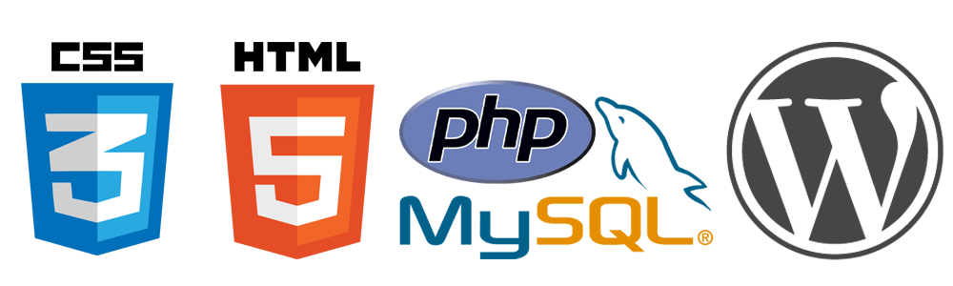

Khi một website WordPress được tạo ra, điều đó không có nghĩa là chỉ có bạn được quyền sử dụng và quản trị website, mà bạn còn có thể tạo ra thêm người dùng (hoặc mở chức năng tự đăng ký để người khác tựđăngvà thiết lập họ vào các nhóm người dùng mà bạn cần. Mỗi nhóm người dùng có sẵn trong WordPress đều có những quyền riêng mà trong đó, nhóm quyền cao nhất là Administrator – được phép sử dụng toàn quyền có trong Dashboard như bạn.

### Post

Là khu vực tạo bài viết mới, tạo chuyên mục mới và thẻ cho bài bài viết. Đây cũng là nơi làm việc chủ yếu khi muốn sáng tạo và sản xuất nội dung cho website. Post là phần quan trọng nhất, đó chính là phần để đăng bài viết lên cũng như quản lý bài viết. Post gồm 4 phần: all post, add new, categories, tags.

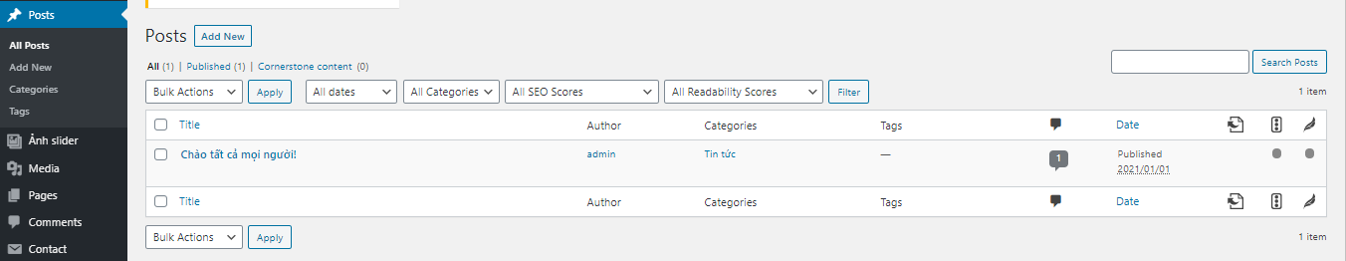

Hình 1. Post

### Pages

Phần này không khác gì với phần Posts, nhưng nó sẽ không có Categories và Tags. Về công dụng của nó là để đăng các trang nội dung có yếu tố chung chung và không được phân loại bởi một Category hay Tag nào, ví dụ như trang giới thiệu, liên hệ,…

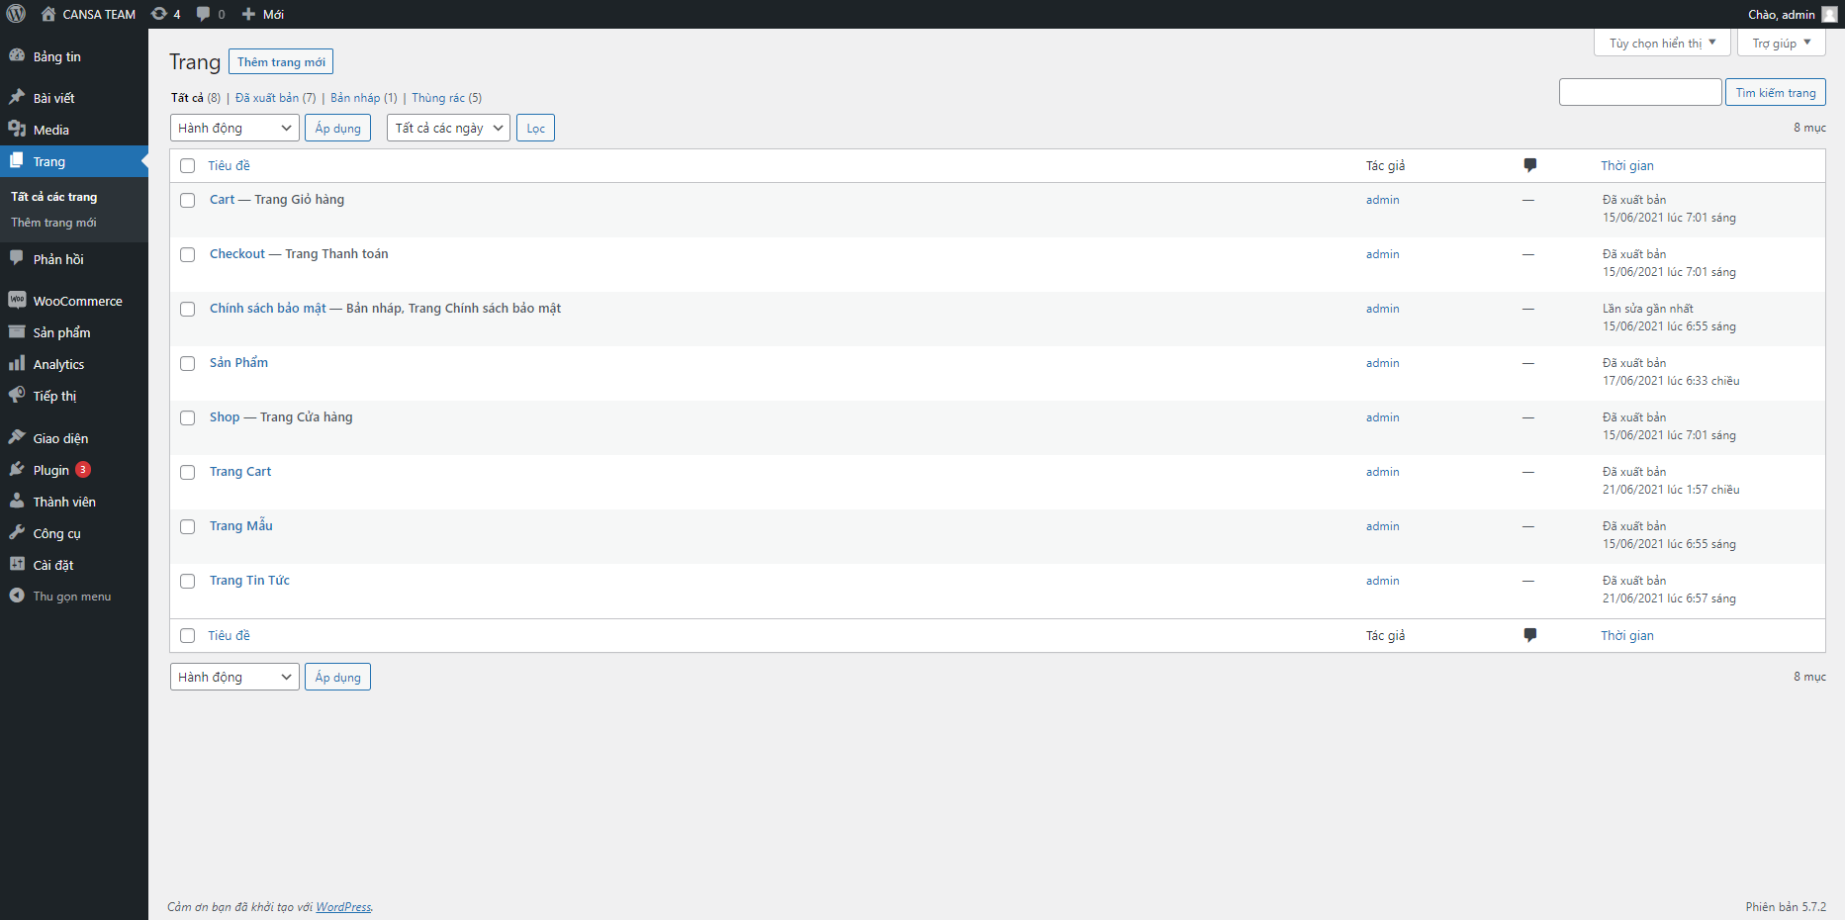

Hình 2. Page

### Comment

Đơn giản đây chỉ là khu vực quản lý, chỉnh sửa, xóa, sắp xếp, trả lời các bình luận của người dùng trên website.

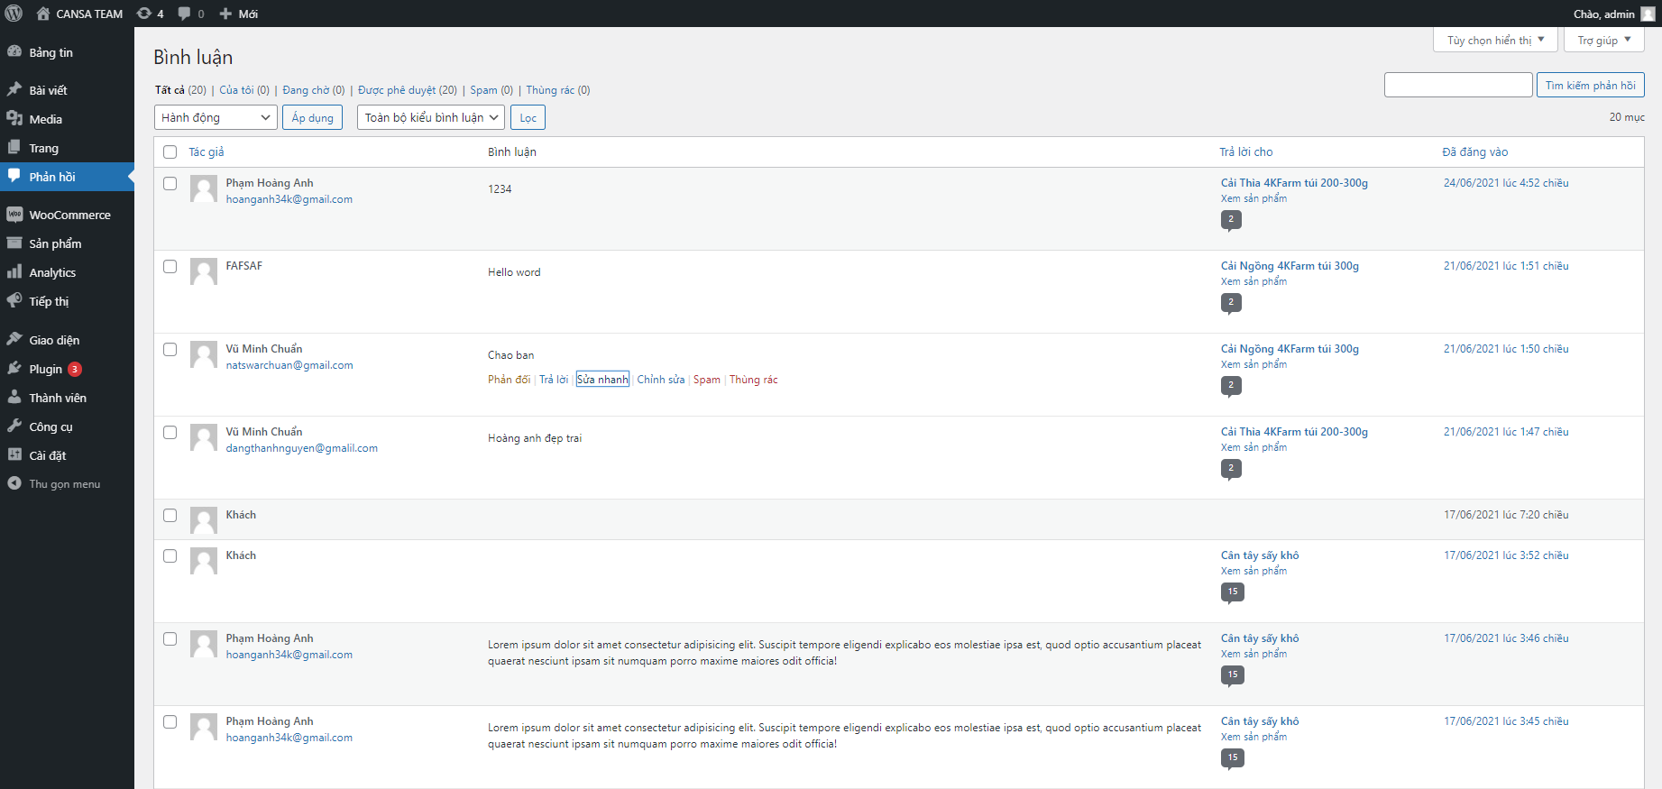

Hình 3. Comment

### Appearance

Đây là khu vực chính có thể tùy biến giao diện website. Ngoài ra, tại đây có thể quản lý và điều chỉnh các widget (công cụ), menu, header,…Appearance là nơi quản lý giao diện. Gồm các phần:

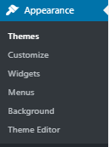

Hình 4. Appearance

#### Themes

Giao diện chính của trang web. Cài đặt theme cho trang web sẽ được hướng dẫn ở Chương 2.

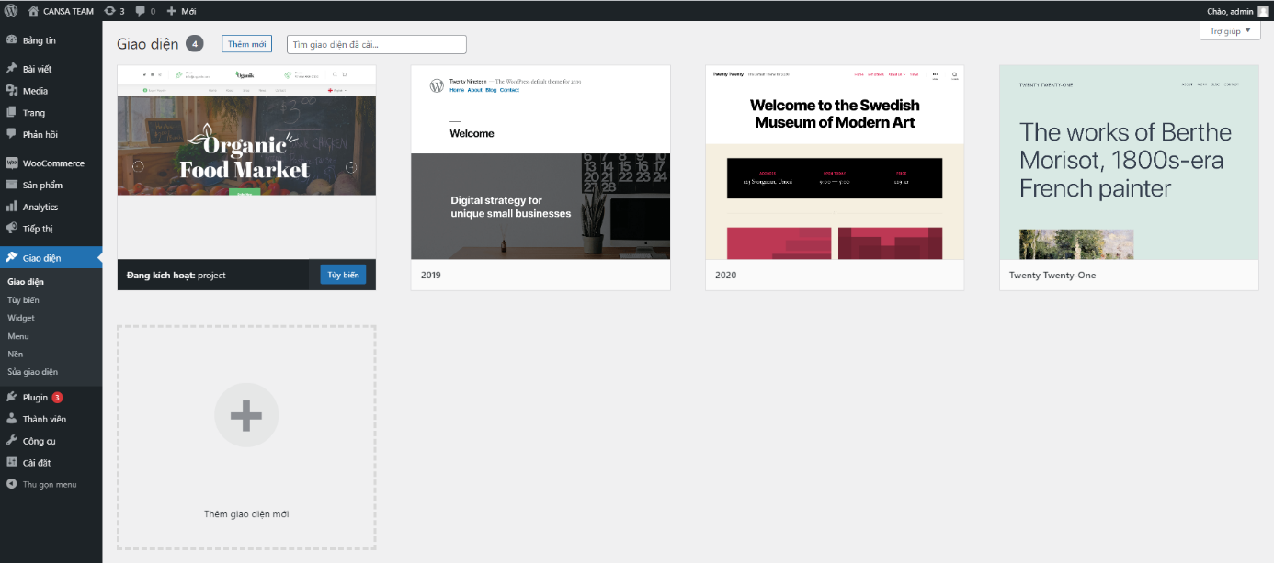

Hình 5. Theme

#### Customize

Chức năng Customize cho phép người dùng điều chỉnh những mục cơ bản và quan trọng liên quan đến giao diện của website.

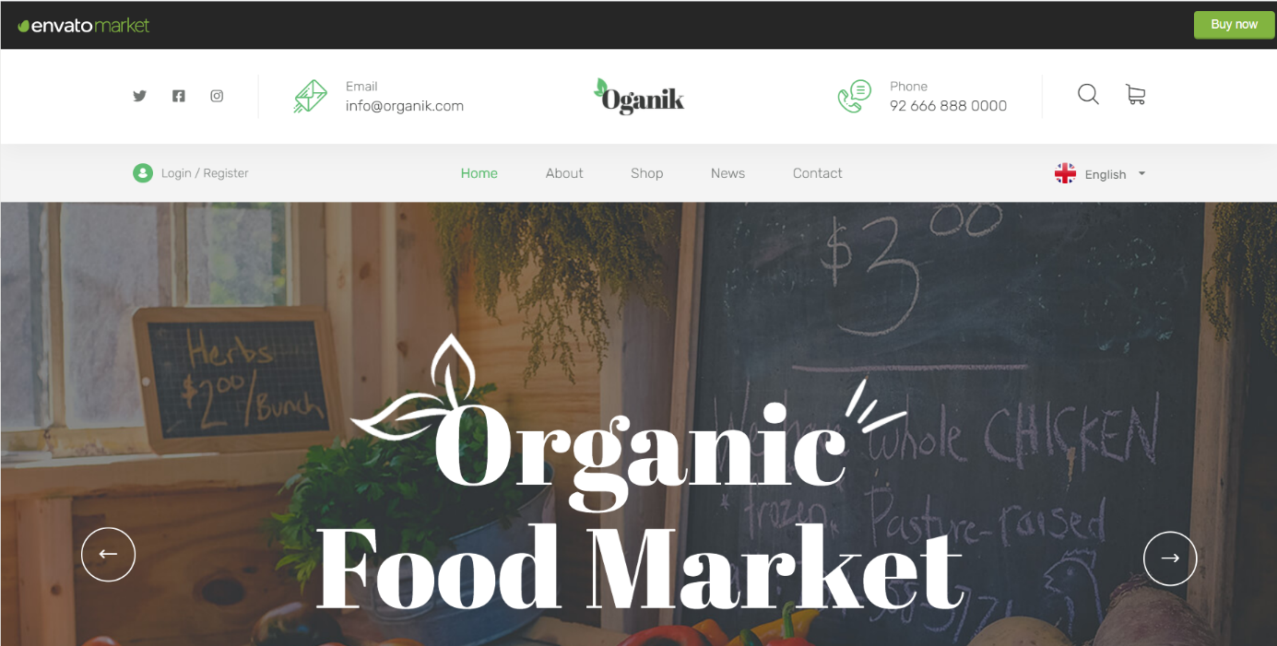

Hình 6. Customize

#### Widgets

Widgets có thể gọi là một tính năng mà bất kỳ một website WordPress nào cũng phải cần dùng, nó là một tập hợp các chức năng. Mỗi widget tương ứng với một chức năng để chèn vào sidebar (thanh bên) của Theme.

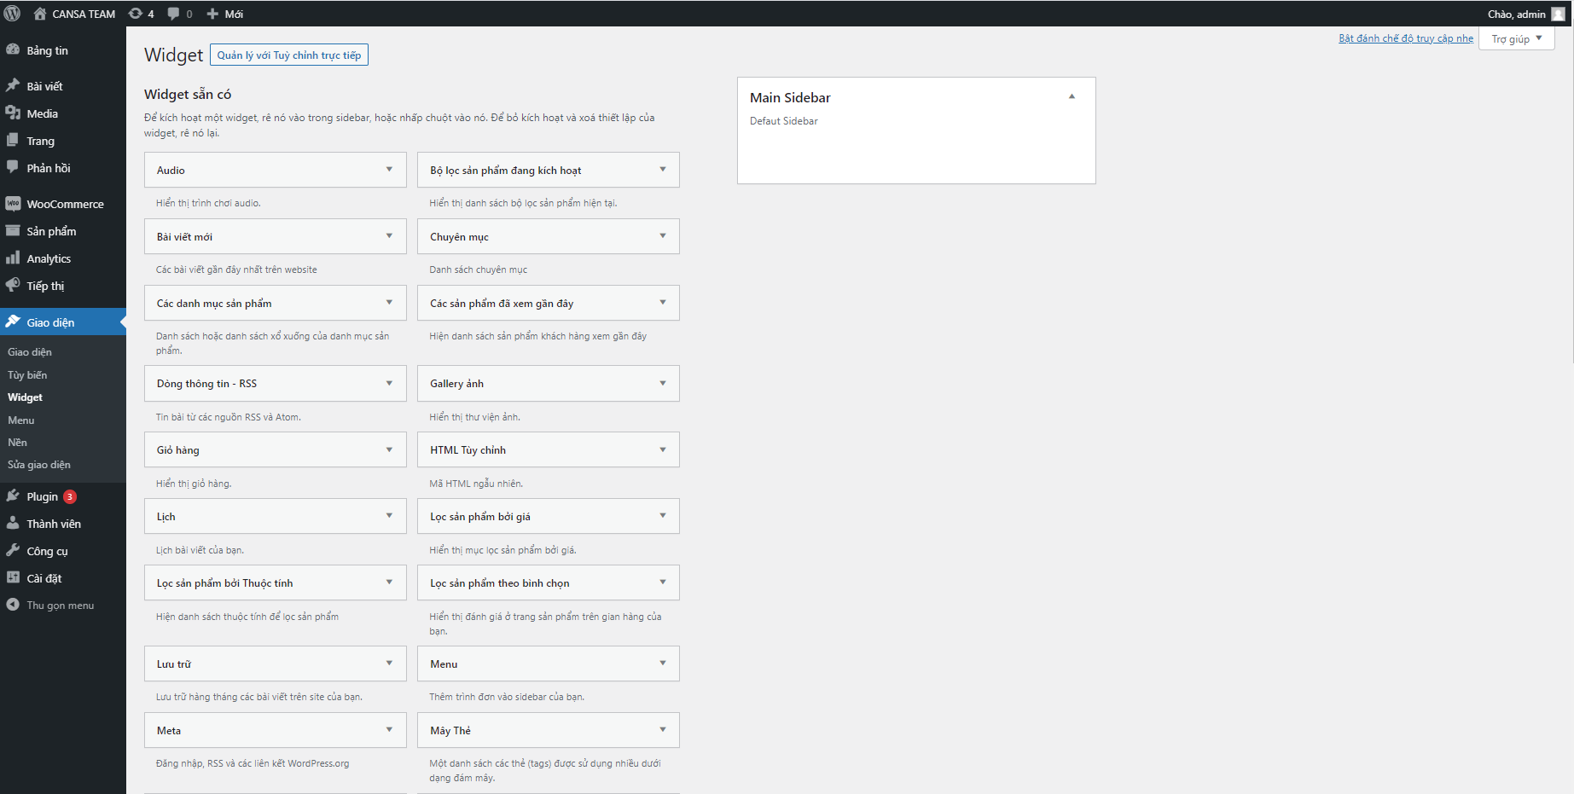

Hình 7. Widgets

#### Menu

Menu nghĩa là thanh trình đơn hiển thị các liên kết trên Theme, tùy vào mỗi Theme mà sẽ có bao nhiêu menu, hiển thị ở trên hay ở dưới, bên trái hay bên phải chứ không phải muốn cho nó hiển thị ra đâu cũng được.

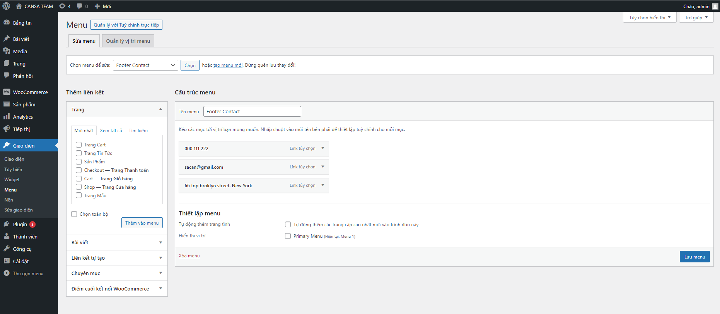

Hình 8. Menu

### Plugin

Plugins là khu vực dùng để thêm, cài đặt các tiện ích hỗ trợ khác dành cho website. Mục đích chính của Plugins là mở rộng chức năng cho WordPress. Chỉ bằng cách cài đặt và kích hoạt plugin, có thể thêm các tính năng mới vào trang web mà không cần biết lập trình.

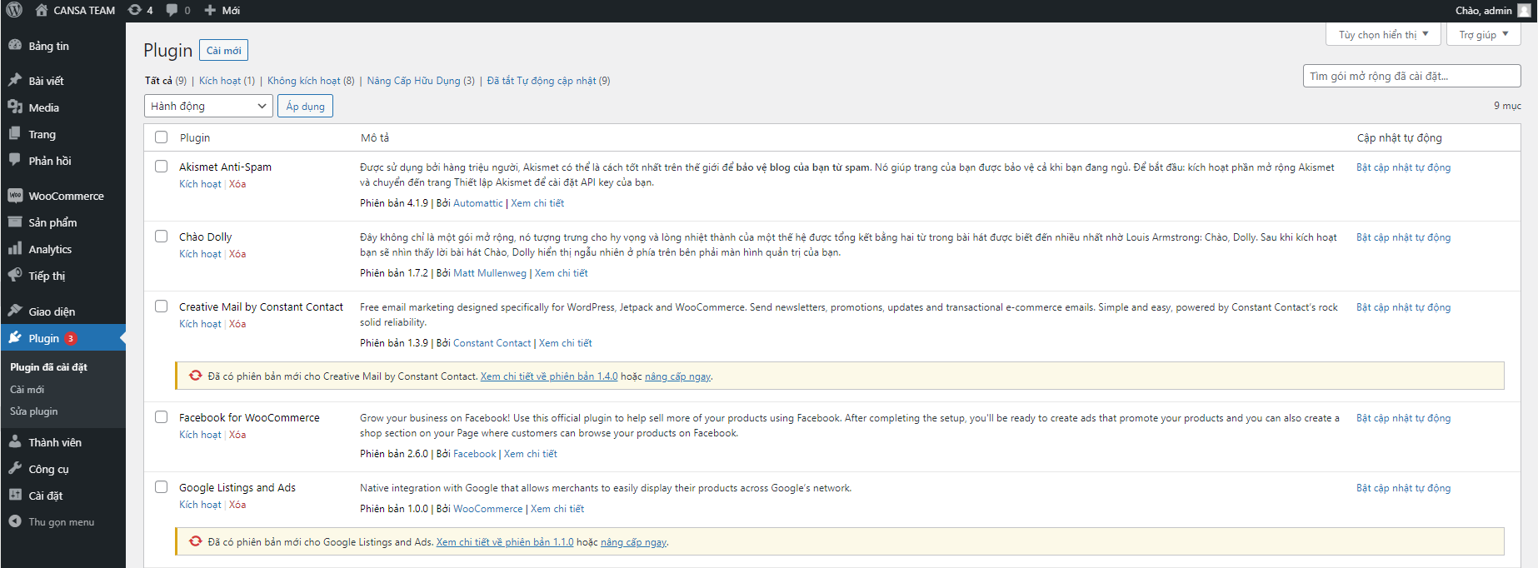

Hình 9. Plugin

### Users

Để tạo thêm mới, xóa, cấp quyền cho các tài khoản người dùng trên trang web.

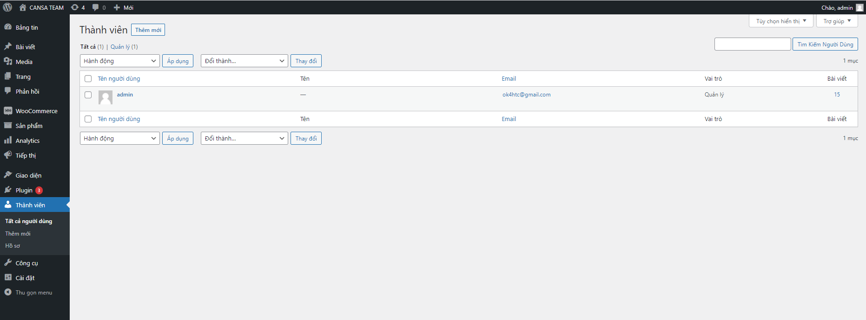

Hình 10. User

### Settings

Đây là nơi toàn bộ trang web được cấu hình. Trong đó bao gồm các yếu tố về tên trang, URL, hiển thị bài viết, trang, bình luận,…

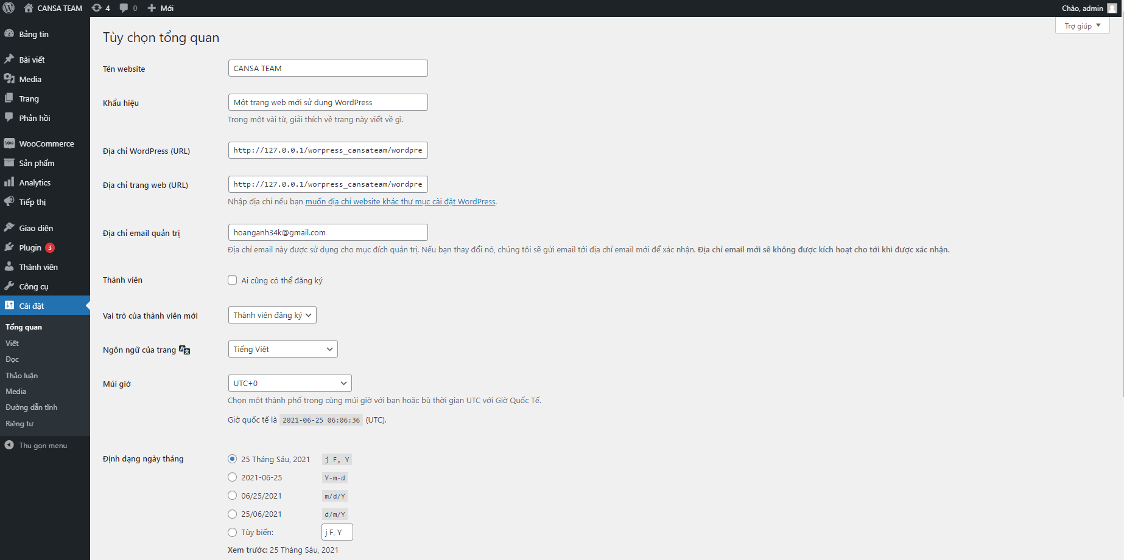

Hình 11. Setting

# CHƯƠNG 2: HƯỚNG DẪN TẠO WEBSITE VỚI WORDPRESS

## Cài đặt Theme

Để cài đặt theme cho wordpress cần đăng nhập vào trang quản trị rồi chọn Appearance 🡪 Themes 🡪 Add New/Add New Theme như hình hướng dẫn bên dưới:

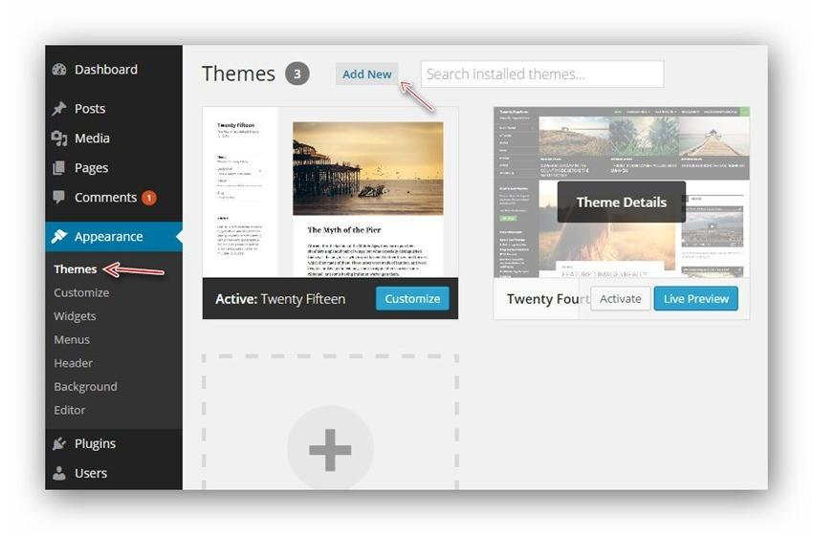

Hình 12. Cài đặt theme

### Cài đặt themes có sẵn

Cài giao diện miễn phí có sẵn trên trang wordpress.org



Hình 13. Cài đặt theme có sẵn

Cài đặt themes Upload

Cài đặt bằng cách download một Themes trên web về sau đó Upload Themes

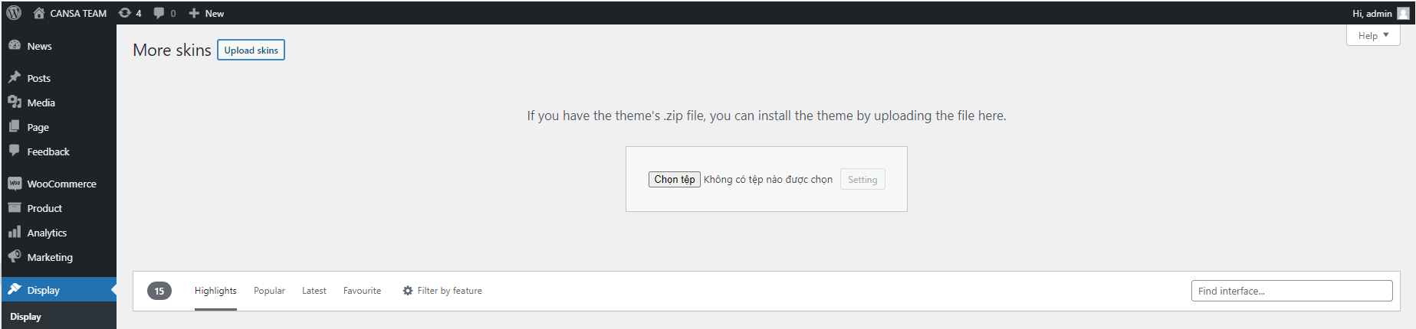

Hình 14. Cài đặt theme upload

## Thêm danh mục, Menu

Cần phải đăng nhập vào trang quản trị rồi di chuyển chuột đến “Appearance” 🡪 click “Menus”

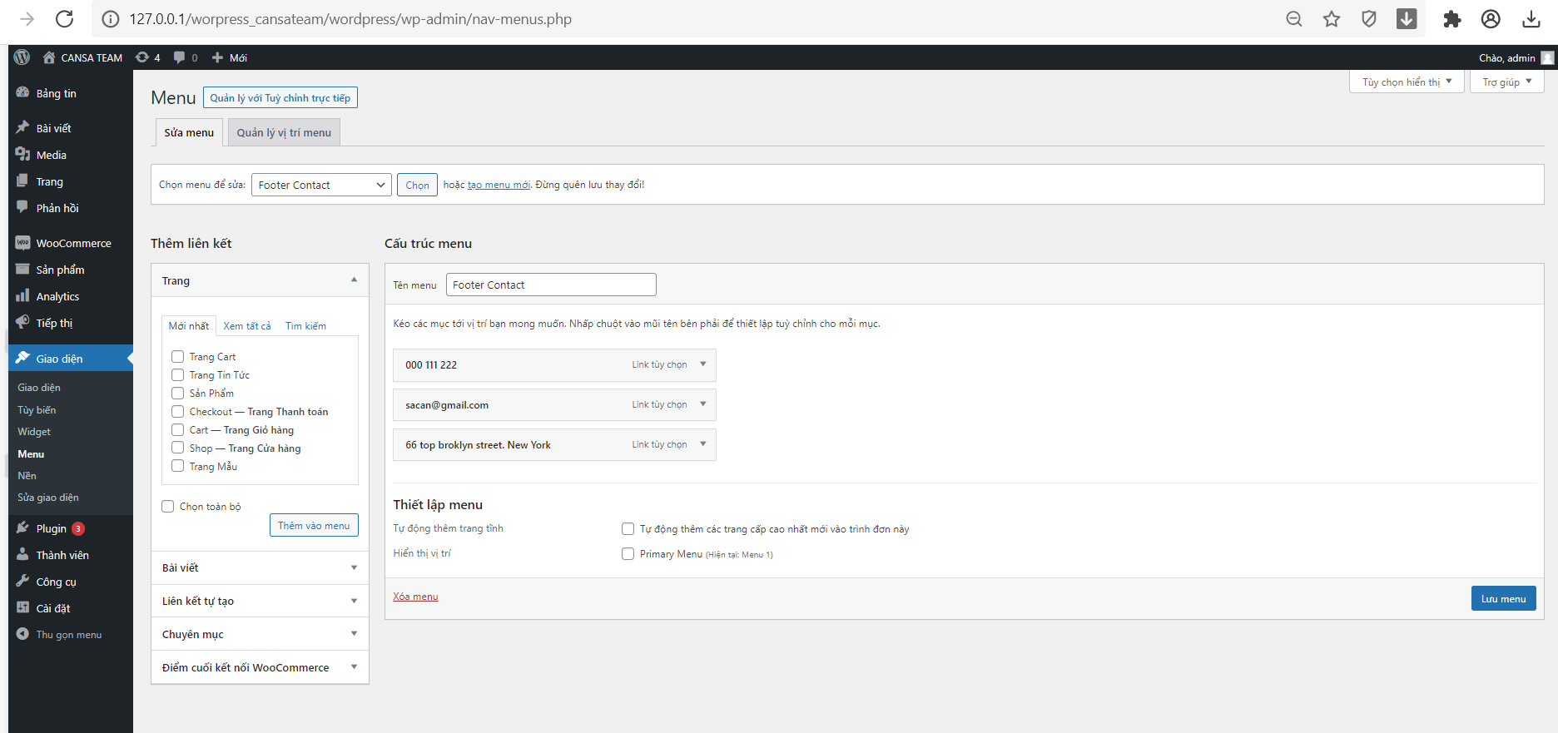

Hình 15. Thêm danh mục và menu

## Thêm bài Post

Đăng nhập vào trang quản trị rồi di chuyển chuột đến “Post” 🡪 click “Add new” tại thanh bên quản trị wordpress như hình dưới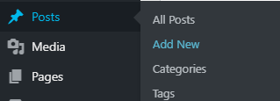

Hình SEQ Hình \* ARABIC 16. Thêm post

. 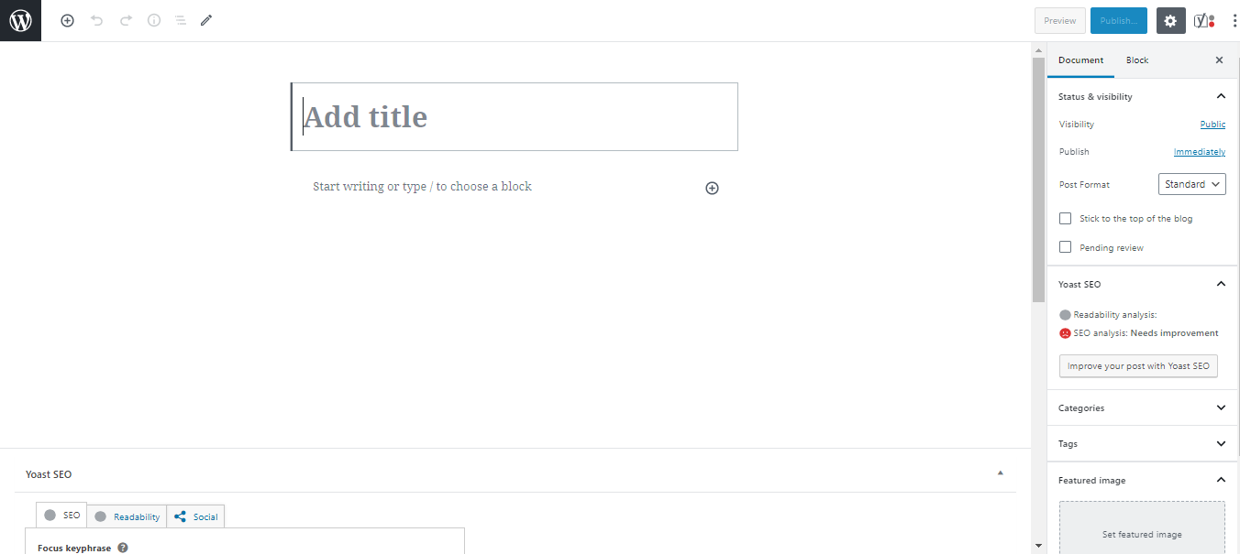

Hình 17. Thêm post mới

# CHƯƠNG 3: PHÁT TRIỂN PLUGIN

## Giới thiệu Plugin

Plugin là các gói mã mở rộng chức năng cốt lõi của WordPress. Các plugin WordPress được tạo thành từ mã PHP và có thể bao gồm các nội dung khác như hình ảnh, CSS và JavaScript.

## Hướng dẫn cách phát triển Plugin

### Cài đặt plugin



Hình 18. Cài đặt plugin

Trước tiên tìm plugin theo từ khóa woocommerce trong Dashboard và cài plugin tên WooCommerce rồi cài nó.

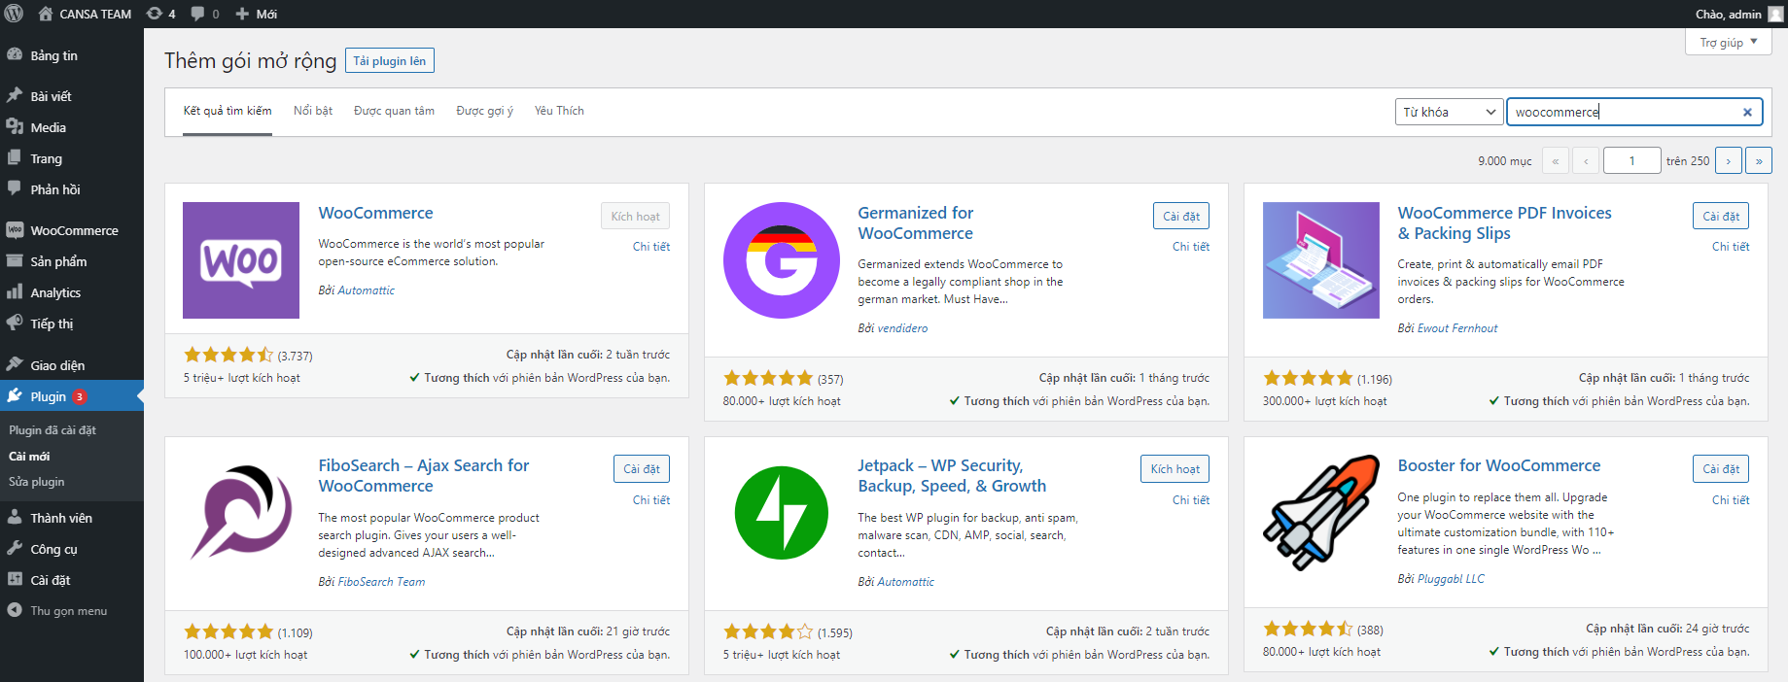

Hình 19. Plugin WooCommerce

### Sử dụng plugin

Trong Dashboard chọn phần Product và chọn Add new để tạo sản phẩm.

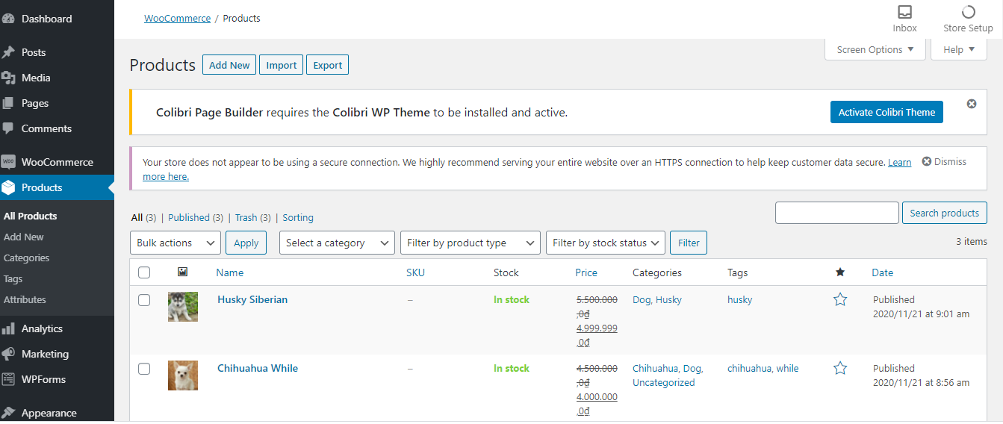

Hình 20. Thêm sản phẩm

Sau khi vào trang tạo sản phẩm nhập thông tin, thêm hình ảnh, giá, chọn categories hiển thị cho sản phẩm sau đó nhấn Publish để hoàn tất.

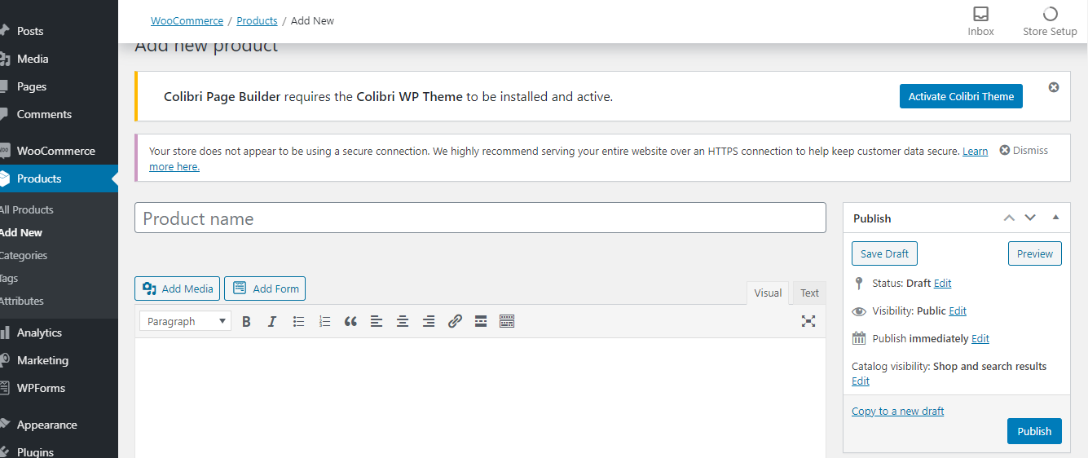

Hình 21. Thêm mới sản phẩm

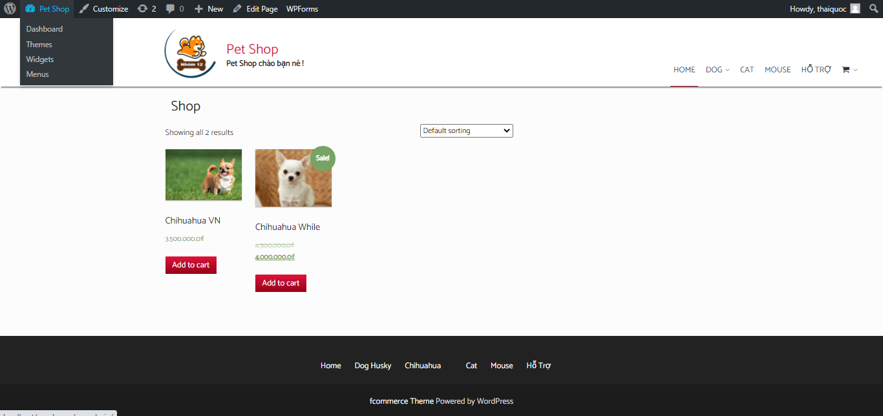

Hình 22. Sản phẩm được thêm

Nhập vào hình ảnh sẽ xem được chi tiết sản phẩm.

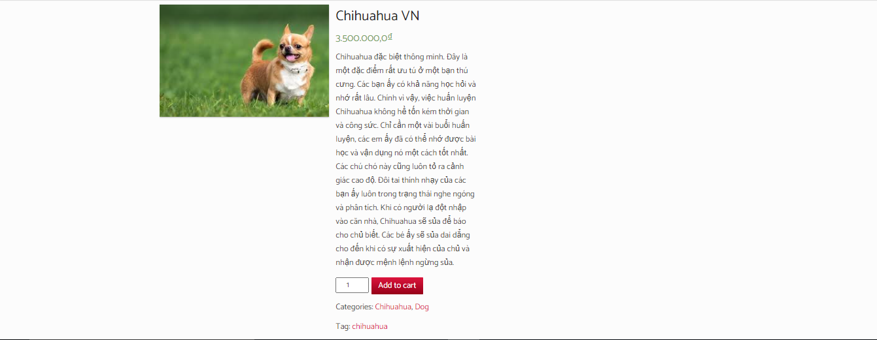

Hình 23. Chi tiết một sản phẩm

Khi nhấn nút Add to card sản phẩm sẽ được thêm vào giỏ hàng trên thanh Menu.

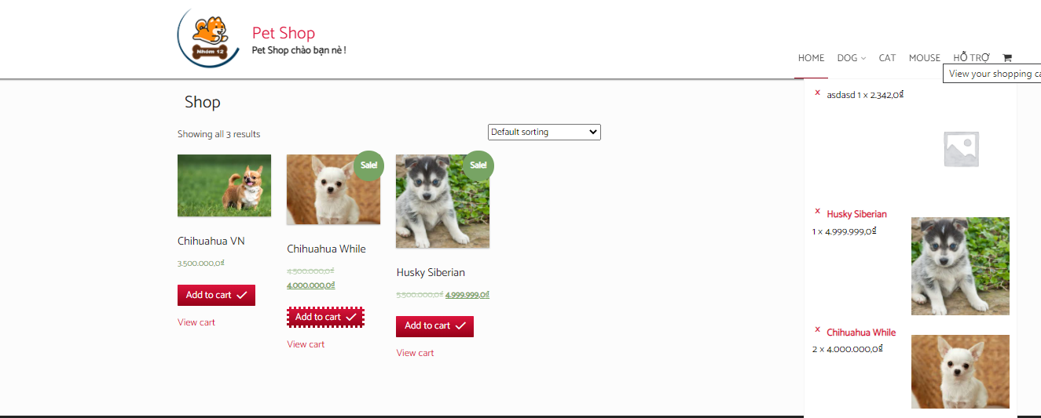

Hình 24. Thêm vào giỏ hàng

Click vào biểu tượng giỏ hàng trên thanh menu để vào trang xem chi tiết giỏ hàng và thanh toán sản phẩm.

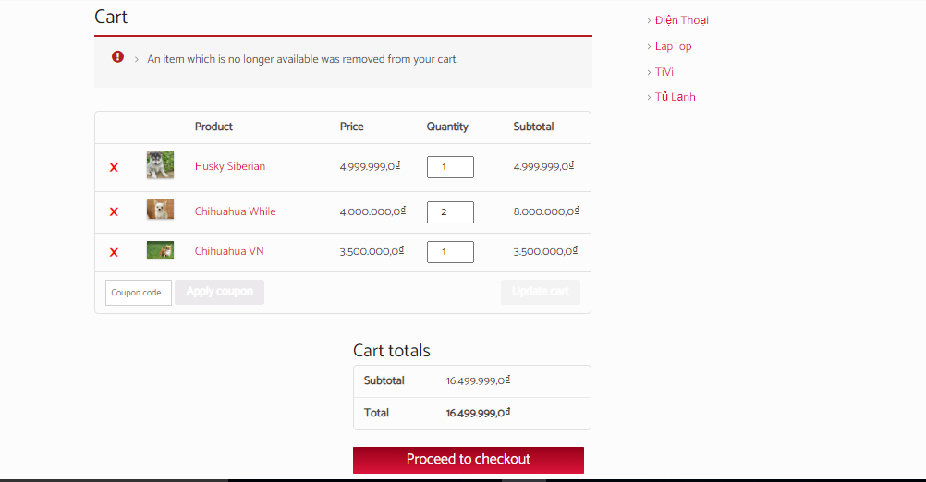

Hình 25. Giỏ hàng và thanh toán